УДК 520

**Л.Д. Примак** - студент кафедры прикладной математики

**Г.Л. Плехоткина** - кандидат физико – математических наук, ведущий инженер – научный руководитель

**ПЕРВЫЙ ЛЕТАТЕЛЬНЫЙ АППАРАТ НА МАРСЕ**

[Беспилотный летательный аппарат](https://ru.wikipedia.org/wiki/%D0%91%D0%B5%D1%81%D0%BF%D0%B8%D0%BB%D0%BE%D1%82%D0%BD%D1%8B%D0%B9_%D0%BB%D0%B5%D1%82%D0%B0%D1%82%D0%B5%D0%BB%D1%8C%D0%BD%D1%8B%D0%B9_%D0%B0%D0%BF%D0%BF%D0%B0%D1%80%D0%B0%D1%82)-разведчик NASA's Ingenuity Mars Helicopter (Изобретательность), разработанный Лабораторией Реактивного Движения в Южной Калифорнии, отправлен на Марс 30 июля 2020 года с мыса Канаверал в составе миссии «Марс - 2020» на ракете - носителе Atlas V 541 (Рис. 1).

Рис. 1 [Беспилотный летательный аппарат](https://ru.wikipedia.org/wiki/%D0%91%D0%B5%D1%81%D0%BF%D0%B8%D0%BB%D0%BE%D1%82%D0%BD%D1%8B%D0%B9_%D0%BB%D0%B5%D1%82%D0%B0%D1%82%D0%B5%D0%BB%D1%8C%D0%BD%D1%8B%D0%B9_%D0%B0%D0%BF%D0%BF%D0%B0%D1%80%D0%B0%D1%82)-разведчик NASA's Ingenuity Mars Helicopter

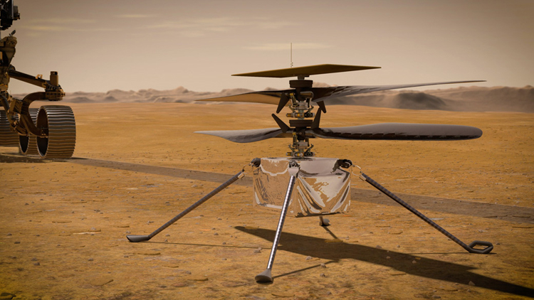

Масса вертолета составляет 1,8 кг, диаметр - 120 см, мощность - 220 Вт. На нем используются вращающиеся в противоположных направлениях [соосные винты](https://ru.wikipedia.org/wiki/%D0%A1%D0%BE%D0%BE%D1%81%D0%BD%D1%8B%D0%B5_%D0%BD%D0%B5%D1%81%D1%83%D1%89%D0%B8%D0%B5_%D0%B2%D0%B8%D0%BD%D1%82%D1%8B) диаметром более 1 метра, камера высокого разрешения для навигации, приземления и научного изучения поверхности, а также передатчик данных на ровер «Марс-2020». Из-за слабости и неустойчивости магнитного поля Марса использование компаса для навигации невозможно, поэтому в систему [навигации](https://ru.wikipedia.org/wiki/%D0%98%D0%BD%D0%B5%D1%80%D1%86%D0%B8%D0%B0%D0%BB%D1%8C%D0%BD%D0%B0%D1%8F_%D0%BD%D0%B0%D0%B2%D0%B8%D0%B3%D0%B0%D1%86%D0%B8%D1%8F) аппарата встроена камера с солнечным трекером. Возможно использование [гироскопа](https://ru.wikipedia.org/wiki/%D0%93%D0%B8%D1%80%D0%BE%D1%81%D0%BA%D0%BE%D0%BF), [высотомера](https://ru.wikipedia.org/wiki/%D0%92%D1%8B%D1%81%D0%BE%D1%82%D0%BE%D0%BC%D0%B5%D1%80) и других датчиков. Для зарядки аппарата используются [солнечные батареи](https://ru.wikipedia.org/wiki/%D0%A1%D0%BE%D0%BB%D0%BD%D0%B5%D1%87%D0%BD%D0%B0%D1%8F_%D0%B1%D0%B0%D1%82%D0%B0%D1%80%D0%B5%D1%8F). Вертолет содержит уникальные компоненты и готовые коммерческие детали (многие из индустрии смартфонов), которые впервые были испытаны в далеком космосе. Для символического участия братьев Райт в полете первого летательного аппарата на Марсе на нем закрепили изолентой кусочек материи с крыла самолета братьев Райт [2].

Основной целью запуска вертолета Ingenuity является исследование Марса, в частности демонстрация технологий и проверка возможностей управляемого полета на другой планете. Возможное использование будущего вертолета включает в себя предоставление уникальной точки обзора, не обеспечиваемой нынешними орбитальными аппаратами, разведку местности для роботов и людей, доступ к неизведанной марсоходом Perseverance территории и перевозка небольших грузов[4].

19 апреля 2021 года вертолет совершил первый управляемый полет на Марсе. Команда Ingenuity подтвердила успешность полета после получения данных с вертолета через марсоход Perseverance в 6:46 EDT (Североамериканское Восточное Летнее Время).

Вертолет впервые поднялся в воздух в 3:34 EDT – 12:33 Local Mean Solar Time (Марсианское время) – время, которое, по мнению команды Ingenuity, было оптимальным по энергетическим и полетным условиям. Данные высотомера свидетельствуют о том, что самолет поднялся на заданную максимальную высоту 10 футов (3,048 м) и поддерживал стабильное парение в течение 30 секунд. Затем он снизился, опустившись на поверхность Марса, зарегистрировав в общей сложности 39,1 с полета. Находившийся примерно в 211 футах (64,3128 м) от [Van Zyl Overlook](https://photojournal.jpl.nasa.gov/catalog/PIA24435) (места взлета) во время исторического полета Ingenuity, марсоход Perseverance не только выполнял роль ретранслятора между вертолетом и Землей, но и вел хронику полетов с помощью навигационных камер. Снимки с мультиспектрального стереоскопического прибора Mastcam-Z и камеры Navcam марсохода Perseverance предоставили дополнительные научные сведения о полете вертолета[1].

Первый полет был полон неизвестности. Так как гравитация на Красной планете значительно ниже (38% земной, g = 3,721 м/с2) и атмосфера чрезвычайно тонка с давлением на поверхности всего 1% по сравнению с нашей планетой, то существует относительно небольшое количество молекул воздуха, с которыми две лопасти ротора Ingenuity шириной 1,2 метра могут взаимодействовать для достижения полета. Поэтому полет Ingenuity - одно из мировых достижений человечества последнего времени.

В последующих испытаниях были увеличены продолжительность полета, максимальная высота и протестировано горизонтальное перемещение. Особенностью четвертого полета стала запись марсоходом Perseverance звука полета вертолета. Поскольку Perseverance находился в 80 метрах от места взлета и посадки вертолета, то не было уверенности, что микрофон уловит какие-либо звуки. Даже во время полета, когда лопасти вертолета вращаются со скоростью 2 537 оборотов в минуту, звук двигателя сильно заглушается разреженной марсианской атмосферой (скорость распространения звука на Марсе составляет ~240 м/с) [5]. В первые мгновения звук еще больше заглушают порывы марсианского ветра. Однако марсоходу удалось записать эти звуки[3]. На протяжении всех экспериментов испытывались камеры NAV и RTE, благодаря которым было полученное множество новых изображений поверхности Марса (Рис 2). Подробные данные всех проведенных полетов указаны в Таблице 1.

Рис. 2 Песчаная рябь Сейтаха с высоты 10 метров

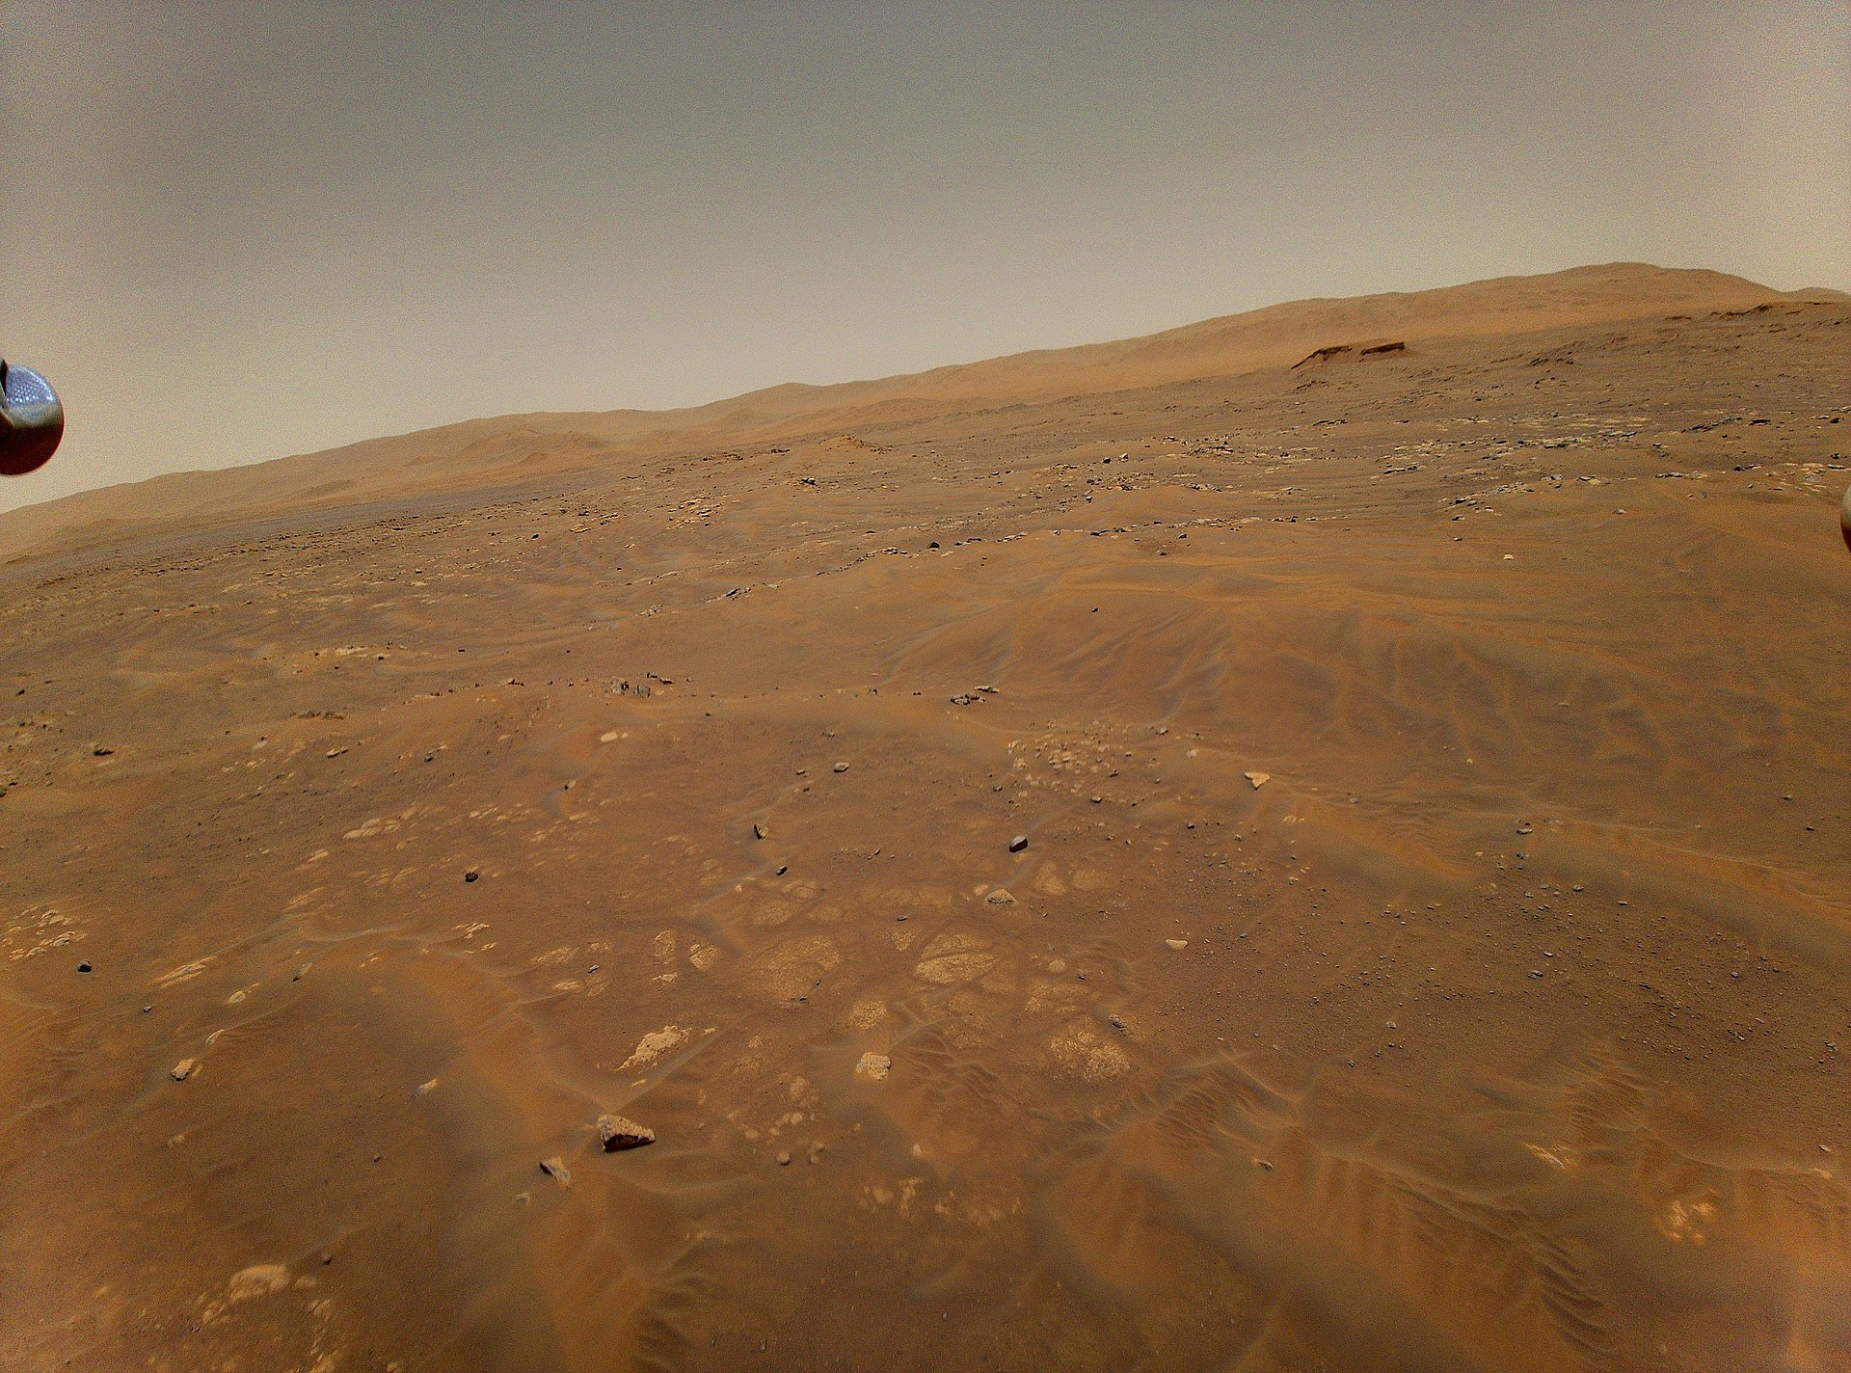

Таблица 1

Хронология испытаний и полетов вертолета Ingenuity

|  |  |  |  |  |  |  |  |
| --- | --- | --- | --- | --- | --- | --- | --- |
| № полета | Дата | Полетное время | Горизонтальная скорость | Высота | | Длина маршрута | Суммарный перелет |
| полета | висения |
| Время *UTC/GMT | секунд | м/с | м | м | м | м |
| 1 | 19.04.2021 (07:34) | 39.1 | 0 | - | 3 | 0 | 0 |
| 2 | 22.04.2021 (09:33) | 51.9 | 0.5 | 5 | 5 | 0 | 4 |
| 3 | 25.04.2021 (11:31) | 80.3 | 2 | 5 | 5 | 0 | 100 |
| 4 | 30.04.2021 (14:49) | 116.9 | 3.5 | 5 | 5 | 0 | 266 |
| 5 | 07.05.2021 (19:26) | 108.2 | 2 | 5 | 10 | 129 | 129 |
| 6 | 23.05.2021 (05:20) | 139.9 | 4 | 10 | - | ~101 | 215 |
| 7 | 08.06.2021 (15:54) | 62.8 | 4 | 10 | - | 106 | 106 |
| 8 | 22.06.2021 (00:27) | 77.4 | 4 | 10 | - | 160 | 160 |
| 9 | 05.07.2021 (21:03) | 166.4 | 5 | 10 | - | 625 | 625 |
| 10 | 24.07.2021 (21:07) | 165.4 | 5 | 12 | - | ~95 | 233 |

Продолжение таблицы

|  |  |  |  |  |  |  |  |
| --- | --- | --- | --- | --- | --- | --- | --- |
| 11 | 05.08.2021 (04:53) | 130.9 | 5 | 12 | - | 383 | 383 |
| 12 | 16.08.2021 (12:57) | 169.5 | 4.3 | 10 | - | ~25 | 450 |
| 13 | 05.09.2021 (00:10) | 160.5 | 3.3 | 8 | - | >0 | ~210 |
| 14 | 24.10.2021 (14:54) | 23 | 0.5 | 5 | - | 2 | 2 |
| 15 | 06.11.2021 (12:03) | 128.8 | 5 | 12 | - | 407 | 407 |
| 16 | 21.11.2021 (12:34) | 109 | 1.5 | 10 | - | 116 | 116 |

* UTC – всемирное координированное время; GMT - среднее время по Гринвичу

Впервые в истории космических экспедиций вертолет Ingenuity совершил контролируемый полет в атмосфере другой планеты. Способный генерировать достаточную подъемную силу в тонкой атмосфере Красной планеты и «выживать» в сложной марсианской среде, вертолет Ingenuity смог превзойти ожидания многих ученых. Успех данных экспериментов позволит в будущем получить обширные знания не только о Марсе, но и о других планетах Солнечной системы.

«Теперь, спустя 117 лет после того, как братьям Райт удалось совершить первый полет на нашей планете, вертолету НАСА Ingenuity удалось совершить этот удивительный подвиг в другом мире», - сказал помощник администратора НАСА по науке Томас Зурбхен. «Хотя эти два знаковых момента в истории авиации могут быть разделены временем и 173 миллионами миль пространства, теперь они навсегда будут связаны.»

**Библиографический список:**

1. Google: NASA’s Ingenuity Mars Helicopter Succeeds in Historic First Flight [Электронный ресурс] URL: <https://www.nasa.gov/press-release/nasa-s-ingenuity-mars-helicopter-succeeds-in-historic-first-flight> (дата обращения: 07.06.21)
2. Google: Ingenuity [Электронный ресурс] URL: <https://ru.wikipedia.org/wiki/Ingenuity> (дата обращения: 14.06.21)
3. Google: Perseverance записал звук полета Ingenuity на Марсе [Электронный ресурс] URL: <https://hightech.fm/2021/05/07/ingenuity-sounds> (дата обращения: 14.06.21)
4. Google: Ingenuity Mars Helicopter [Электронный ресурс] URL: <https://www.jpl.nasa.gov/news/press_kits/ingenuity/landing/> (дата обращения: 14.06.21)
5. Google: Sounds of Mars [Электронный ресурс] URL: <https://mars.nasa.gov/mars2020/participate/sounds/> (дата обращения: 13.11.21)